「ポジティブに考えよう！」②
年 組 番

氏名
●悲観的な考え方
(1)次の中で，悲観的な考え方をしているものを選びましょう。
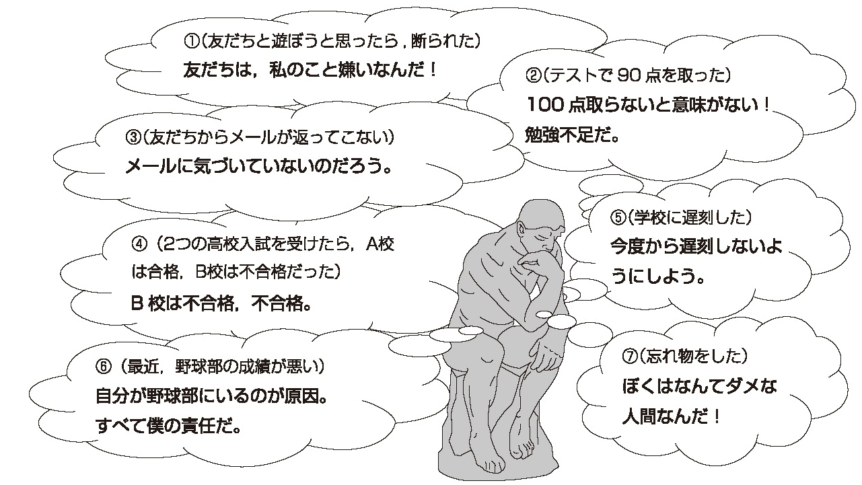

(2)悲観的な考え方を，適切な考え方に変えましょう。
番号 | 適切な考え方

